【典型模范】
为健康中国保驾护航
——向肿瘤专家周岱翰教授致敬
吴运泉
（2016年11月16日）

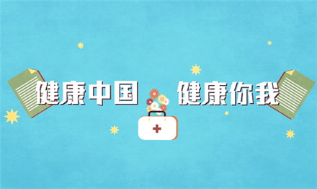
图1.全民健康

关于“健康中国”话题，中央非常重视。2014年12月13日及2016年8月19日至20日，国家主席习近平一再强调：没有全民健康，就没有全面小康。
2016年3月9日，国务院总理李克强在十二届全国人大四次会议上，参加广东代表团审议时，对钟南山院士说，健康也是生产力。
据新华社报道，今年10月25日，中共中央、国务院印发了《“健康中国2030”规划纲要》。序言中指出，实现国民健康长寿，是国家富强、民族振兴的重要标志，也是全国各族人民的共同愿望。
关注健康，有必要关注癌症。
什么是癌症？癌症不是“外敌”入侵。癌细胞是从好人（正常细胞）突变而来的“坏人”。据流行病学资料表明，由于生活方式、饮食习惯发生巨变和检测技术现代化，我国每年新发癌瘤病例350万，癌症死亡率位居10大死亡率之首（前三位分别是癌瘤、中风、冠心病）。
我们熟悉的公众人物，也不能幸免！
罗京患淋巴癌，48岁，英年早逝；傅彪，肝癌，42岁；王均瑶，肠癌，38岁。
国外的乔布斯，胰腺癌，56岁……
过去人们认为，癌症离我们很远。但是，一旦患上癌瘤，就突然难于承受，坐立不安，有的甚至惊吓殒命。
幸好，我们还有周岱翰教授，为癌瘤患者保驾护航。周教授从医50年，值得我们学习。他的故事犹如一部《肿瘤大辞典》，精彩耐读。要介绍他，本人能力是有限的，今天是否可以先谈三点。
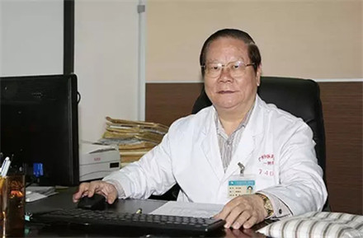
图2.工作神采

精诚济苍生
周岱翰，他头衔很多，主要职衔是肿瘤学家。他年逾古稀，依然活跃在医教研第一线，尤其擅长治疗晚期癌瘤，他认为癌症是慢性病，常见病，任何人，不管是否愿意，都无法回避它们。因此，周教授倡导中医治癌新概念——“带瘤生存”，与癌瘤和平共处，拨开生活阴霾，让有限生命充满阳光。因为医术精湛，医德高尚，大爱无边，数十年来，无数病人家属感激他，他有了一大批“铁杆粉丝”。他的病人遍布全国、东南亚，乃及全世界。周教授说，“很多患者是等了几个月才挂到我的号，有的是坐高铁、乘飞机从外地来的，如果我还不给他们好好看病，那对他们太不公平。”于是，每一位初诊的患者，他都会非常仔细地询问病情病史，而复诊的患者，他也会仔细讲解各种症状及原因。他还说，患者多年来的拥戴，是他最大的强劲动力。
有时我们想走个便门。让他给熟悉的朋友，提供便利看个病，他很少有剩余时间，通常都会给予婉言谢绝，建议到门诊挂号。但是，预约挂号至少要等3至6个月，有的患者等着等着，也就离开人世了。可见50年间，要为多少普天下肿瘤患者服务。
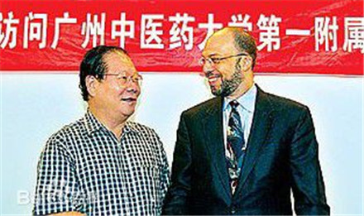
图3.天涯来朋

桃李满天下
周教授重视言传身教，很多弟子已经成才。
1978年，他开始在广州中医学院筹建肿瘤研究室，编写中医肿瘤专科班教材和大学选修课——《中医肿瘤学讲义》，1982年至1984年举办了3期广东省消化系统癌瘤专科班，为全省基层医疗单位培养了一百余名中医治癌骨干；1985年起在大学主讲《中医肿瘤学》课程；举办4期全国中医内科肿瘤高研班；2005年在中医院校率先开办中医肿瘤本科班和研究生教育，2008年于广州中医药大学设立“周岱翰优秀博士论文奖”，先后培养博士后4名(已出站3名)，博士生19名(澳洲、越南、台湾各1名)、硕士12名，毫无保留的将自己的知识和技能传授给研究生、进修生、中青年教师。
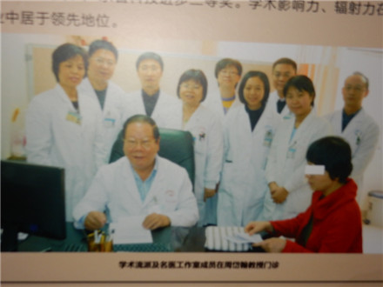
图4.人才济济
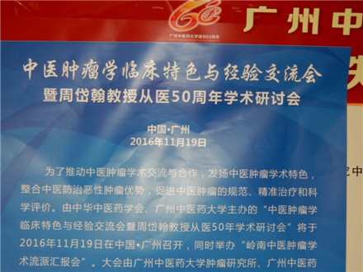
图5.学术研讨

科研结硕果
周教授科研成果层出不穷，在国内率先研究“鹤蟾片”，是国家第一个治疗肺癌的中成药，取得了中国乃至世界名列前茅的成就，获国家部级科研成果奖。研究“清金得生片”治疗癌症，也获得了国家级专利。
70年代至今，他发表专业论文80多篇，80年代后出版学术专著，包括《常用抗肿瘤中草药》、《肿瘤治验集要》、《中医肿瘤食疗学》、《临床中医肿瘤学》、《中医肿瘤学》等8部。
周教授注重弘扬岐黄医术，发挥中医特色，多次出国讲学，足迹遍及20余国，每年皆有大量的外宾、华侨请求诊治，饮誉东南亚、港澳台等地。
作为中医肿瘤专家，周岱翰教授登上西方高等学府谈阴阳、论气血、讲伤寒、辨虚实、写著作、收弟子，为皇家墨尔本理工大学中医部聘任的首位外籍博士生导师。
基于在医疗、科研、教学中的杰出出成就，1992年他被国务院授予“卫生事业突出贡献”证书并享受政府特殊津贴。2010年被评为“全国优秀科技工作者”。
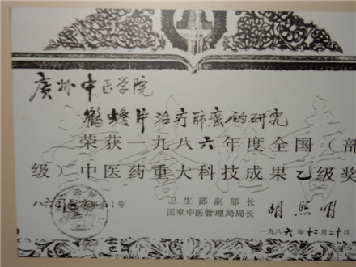
图6.科研成果
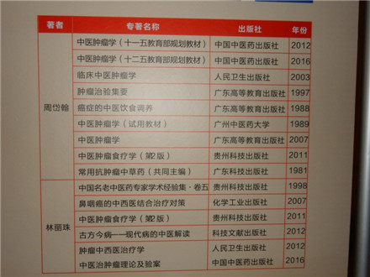
图7.著述清单
（注：学校关工网站刊发时间：2016年11月21日）

